PROYECTO INTEGRADOR - DOCUMENTACIÓN TÉCNICA
SteamLite
Plataforma de distribución digital
y mini-juegos web
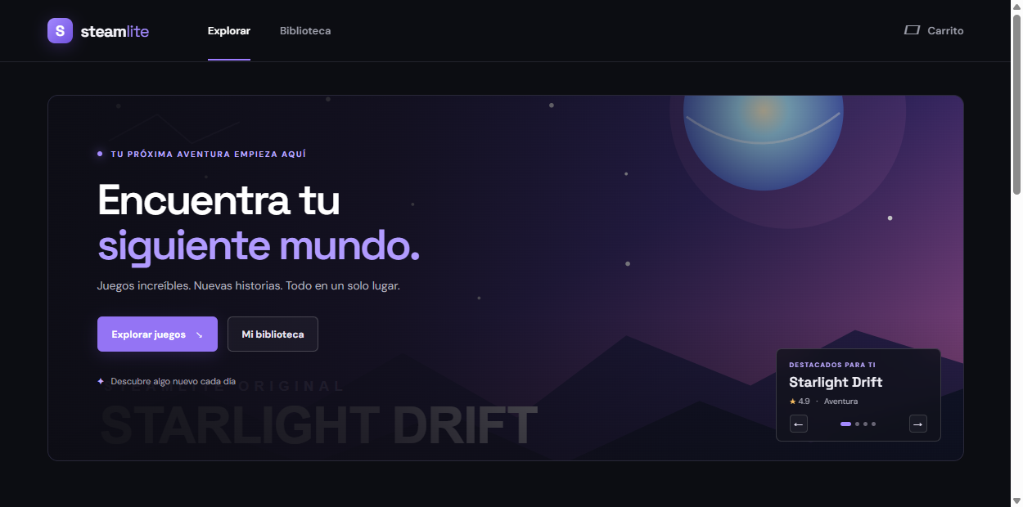
Estudiante: ______________________________ | Curso / asignatura: ____________________
Docente: __________________________________ | Fecha de presentacion: 28 de octubre de 2026

01. Resumen ejecutivo
SteamLite es una aplicación web de una sola página (SPA) desarrollada con Vite y React. Presenta un catálogo de seis videojuegos ficticios, páginas de detalle, un carrito con checkout de demostración y una biblioteca local desde la que se ejecutan minijuegos interactivos.
El proyecto integra navegación por rutas, estado de interfaz con React, persistencia en localStorage, validación de formularios con Formik y Yup, y pruebas de integración con Vitest y Testing Library.

Objetivos funcionales
- Explorar, buscar y filtrar un catálogo local; abrir fichas individuales con información del juego.
- Añadir juegos al carrito, calcular el total y completar una compra simulada con validaciones.
- Conservar carrito, biblioteca y récords de minijuego en el navegador mediante localStorage.
- Permitir jugar seis experiencias interactivas desde la ruta de biblioteca / ejecución.
- Mantener una interfaz oscura, adaptable a pantallas pequeñas y con componentes reutilizables.

Alcance y límites importantes
El checkout es una simulación académica: no se conecta a una pasarela, no cobra dinero ni envía datos a un servidor. Las opiniones y valoraciones son datos de muestra; las imágenes de galería son ilustrativas y no corresponden a capturas reales de los minijuegos. La biblioteca se guarda en el navegador de cada usuario y no se sincroniza entre dispositivos.

Tecnologías utilizadas
Área | Tecnología / versión del proyecto | Uso
Interfaz | React 19 + Vite 8 | Componentes, estado local y desarrollo / build.
Navegación | React Router DOM 7 | Rutas SPA para catálogo, ficha, carrito, biblioteca y juego.
Formulario | Formik 2 + Yup 1 | Estado de checkout y reglas de validación.
Calidad | Vitest 5 + Testing Library | Pruebas automatizadas de flujos principales; oxlint para lint.

Responsabilidades sugeridas del equipo
Rol | Enfoque | Entregables
Catálogo y juegos | Datos, búsqueda, filtros y modalidades de juego. | games.json, catálogo y minijuegos.
Interfaz y navegación | Rutas, componentes, vistas y responsive. | Navbar, tarjetas, detalle y layout.
Estado y persistencia | Carrito, biblioteca y checkout validado. | StoreProvider, localStorage y formulario.

02. Arquitectura y navegación
La interfaz está organizada en páginas y proveedores de estado. GamesProvider carga public/games.json con useEffect; StoreProvider concentra las operaciones de carrito y biblioteca. React Router DOM conecta las vistas sin recargar la página.
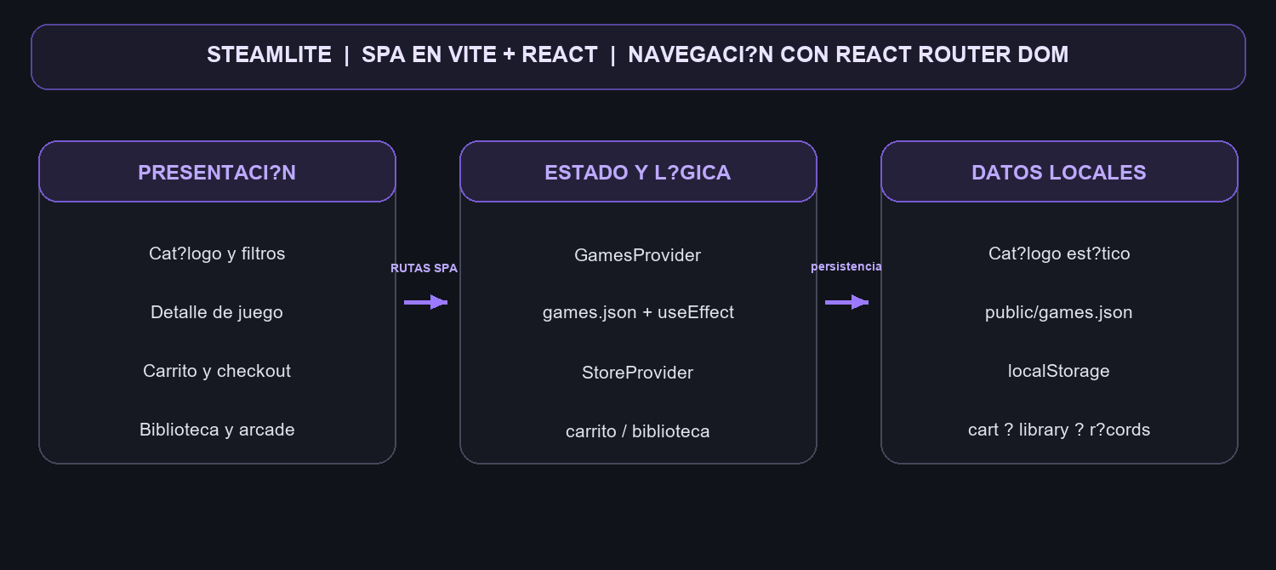
Figura 2. Esquema de presentación, datos y persistencia local.
Ruta | Vista | Responsabilidad
/ | Catálogo | Destacados, búsqueda, filtros por género y tarjetas de juegos.
/game/:id | Detalle | Descripción, género, valoración, galería, reseñas de muestra y acción de compra / juego.
/cart | Carrito y checkout | Lista de artículos, subtotales, total y formulario validado.
/library | Biblioteca | Colección del usuario y acceso a los títulos adquiridos.
/play/:id | Arcade | Minijuego asociado al título, objetivo, instrucciones y récord.

Carga y manejo de estado
- GamesProvider solicita el catálogo al iniciar; muestra estado de carga, error y acción para reintentar.
- useState controla la búsqueda, los filtros, el carrusel, las notificaciones, las vistas y cada partida.
- StoreProvider conserva el carrito y la biblioteca; las vistas reflejan si un juego está disponible para jugar.

03. Catálogo y fichas de juego
El catálogo ofrece búsqueda por título o categoría, filtros por género y un carrusel de destacados. Las portadas principales son seis recursos SVG locales, por lo que la presentación base no depende de la descarga de portadas desde un proveedor externo.
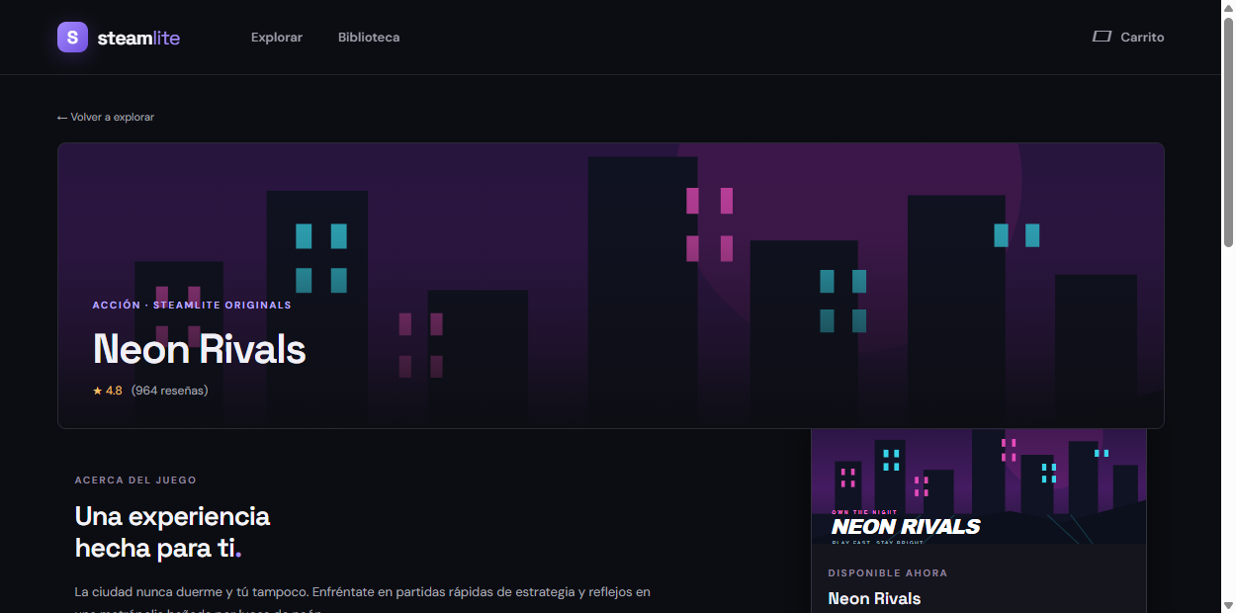
Figura 3. Ficha de Neon Rivals con portada, valoración y panel de disponibilidad.
Juego | Género | Precio | Minijuego asociado
Starlight Drift | Aventura | Gratis | Memoria
Neon Rivals | Acción | $12.99 | Tres en raya contra la máquina
Wildwood | Aventura | $8.49 | Número secreto
Tiny Grand Prix | Carreras | $5.99 | Reto de reflejos
Deep Blue | Indie | $7.49 | Piedra, papel o tijera
Pixel Pals | Casual | $3.99 | Reto de colores

Cada ficha reúne descripción, género, valoración, precio y acciones dinámicas: un juego ya adquirido muestra acceso para jugar; un juego disponible se puede agregar al carrito. La galería se identifica explícitamente como ilustrativa y las reseñas como contenido de demostración.

04. Biblioteca y mini-juegos
Al abrir un juego de la biblioteca se muestra una pantalla de arcade con su objetivo, controles y estado de partida. Las seis modalidades funcionan en el navegador con JavaScript y controles interactivos; los marcadores y récords locales se conservan cuando corresponde.
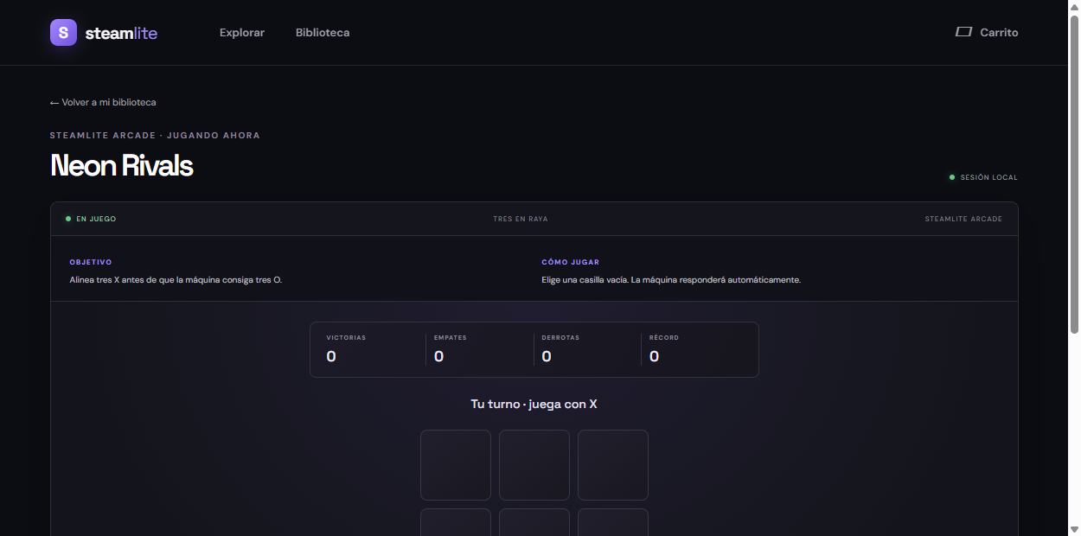
Figura 4. Ejemplo real de partida: Tres en raya de Neon Rivals.
Modalidad | Mecánica principal | Dato de juego
Memoria | Voltear cartas y hallar seis parejas. | Movimientos, tiempo y mejor resultado.
Tres en raya | Jugar X contra respuestas automáticas de la máquina. | Victorias, empates, derrotas y récord.
Número secreto | Adivinar un valor entre 1 y 50 usando pistas. | Intentos y resultado de la ronda.
Reflejos | Esperar la señal y reaccionar sin anticiparse. | Tiempo de reacción.
Piedra, papel o tijera | Elegir una opción en rondas contra la máquina. | Marcador de rondas.
Reto de colores | Elegir el color correcto antes de que termine el tiempo. | Aciertos en 30 segundos.

05. Compra simulada y persistencia
El carrito calcula el subtotal sumando los precios del catálogo y muestra el total. La compra solo se confirma cuando Formik valida el formulario mediante el esquema de Yup; entonces los identificadores pasan a la biblioteca local y se limpia el carrito.
Campo | Validación aplicada
Nombre | Obligatorio; mínimo dos caracteres después de quitar espacios exteriores.
Correo | Obligatorio y con formato de correo válido.
Tarjeta | 16 dígitos; la interfaz los presenta agrupados para facilitar la lectura.
Vencimiento | Formato MM/AA, mes válido y fecha no vencida.
CVC | Obligatorio; tres o cuatro dígitos.

Persistencia local
Clave en localStorage | Contenido | Resultado visible
steamlite-cart | Identificadores de juegos en el carrito. | Conteo, líneas y total del pedido.
steamlite-library | Identificadores de juegos adquiridos / reclamados. | La tienda ofrece jugar y la biblioteca los lista.
Récords por juego | Mejores resultados de minijuegos. | Marcadores personales dentro del arcade.

Experiencia de compra
- Los juegos gratuitos se pueden añadir directamente a la biblioteca.
- El usuario recibe mensajes de confirmación al añadir, eliminar u obtener un juego.
- Los errores del checkout se muestran junto a los campos; al enviar también se señalan los campos pendientes.
- La confirmación comunica que la operación es una demostración y no un cobro real.
SEGURIDAD PARA LA DEMOSTRACIÓN - No introduzcas datos bancarios reales. El formulario solo valida el formato en el navegador y no procesa pagos.

06. Verificación y entrega

Pruebas automatizadas
La suite de integración configurada con Vitest y Testing Library contiene cuatro pruebas de flujo. En la última validación del proyecto, las cuatro pasaron; también terminaron correctamente el lint y el build de producción.
Caso cubierto | Resultado de la última ejecución
Carga de catálogo, portadas locales y filtro por género. | Aprobado
Reclamar juego gratuito y abrir el minijuego. | Aprobado
Mostrar mensajes de error del checkout inválido. | Aprobado
Compra simulada, persistencia en biblioteca y navegación a jugar. | Aprobado
npm run lint - npm run build | Correctos

Cómo iniciar el proyecto
1. Instalar Node.js 20.19+ o 22.12+ y npm.
2. Abrir la carpeta del proyecto en una terminal.
3. Ejecutar npm install y después npm run dev.
4. Abrir la dirección local indicada por Vite en el navegador.
5. Comprobar cambios con npm run test, npm run lint y npm run build.

Git y gestión del equipo
La consigna solicita ramas de funcionalidad, Pull Requests revisadas y un GitHub Projects con las columnas To Do, In Progress, In Review y Done. Estos procesos deben completarse por el equipo en su repositorio de GitHub; este informe y la copia local del código no constituyen evidencia de que ya exista un tablero, Issues vinculados o aprobaciones de PR.
Requisito de organización | Siguiente paso del equipo
Ramas y Pull Requests | Crear una rama feature por funcionalidad; solicitar revisión antes de integrar a main.
GitHub Projects | Crear las cuatro columnas indicadas y vincular cada Issue a su tarea.
Presentación | Completar los datos de portada y adjuntar enlace al repositorio / tablero si el docente lo solicita.

Conclusión
SteamLite cubre el flujo funcional central solicitado: descubrir juegos, consultar una ficha, simular una compra, conservar una biblioteca local y ejecutar minijuegos web. La propuesta queda preparada para demostración local y cuenta con pruebas automatizadas; la pasarela real y la coordinación en GitHub permanecen fuera del alcance implementado o requieren evidencia adicional del equipo.

